

**UFPB – Centro de Ciências Aplicadas e Educação**

**Disciplina:** Programação Orientada à Objetos (POO)

**Orientador:** Fábio Morais

**Orientandos:**

Lucas Antonio da Silva – [lucas.antonio@dce.ufpb.br](mailto:lucas.antonio@dce.ufpb.br)

Pedro Henrique Silva Sousa – [pedro.henrique@dce.ufpb.br](mailto:pedro.henrique@dce.ufpb.br)

**Team:** 942

**Relatório do projeto (Banco imobiliário)**

**Segunda Entrega**

Essa segunda entrega é composta pelos user Stories: 5, 6 e 7, onde neste relatório estão contidas informações dos mesmos, buscando detalhar cada uma e repassar suas informações gerais e informações de implementação. Tendo imagens para exemplificar seus devidos Stories e funcionamentos.

**User Storie** **5:**

No Storie 5, implementamos uma pilha de cartas, onde as cartas são adicionadas na mesma. Sempre quando um dos usuários caírem em uma posição “Sorte ou Revés”, a primeira carta dessa pilha vai ser sacada, onde os seus atributos e sua função vão ser utilizados, podendo ser uma carta de “Seu jatinho precisa de manutenção”, onde se o jogador a adquirir, terá que pagar certa taxa referente ao gasto.

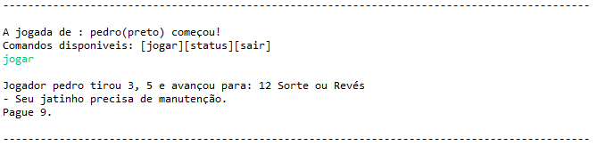

Figura

**User Storie 6:**

Nesse Storie é onde se torna possível a prisão de algum jogador. Quando um jogador cai na posição “Prisão (vá para prisão) ”, o mesmo vai para a prisão, onde não poderá efetuar jogadas. Mas, tem algumas opções para sua soltura, sendo elas “carta” (Utilizando a carta de soltura que pode ser adquirida no sorte ou revés antes de ir para a prisão). “Jogar” (os dados são lançados e se o jogador tirar dois dados iguais, o mesmo é liberado). E também poderá pagar para sair.

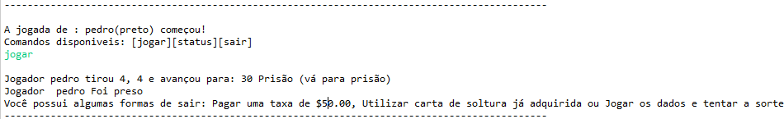

Figura

Na implementação, checa se o jogador está preso. Se não estiver preso, é efetuada uma jogada normal. Senão são listadas as opções possíveis para sair.

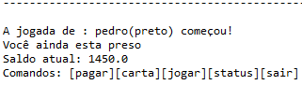

Figura

**User Storie 7:**

O Storie 7 é o responsável pela compra de títulos das Companhias que estão contidas no tabuleiro. Inicialmente, quando o jogador rola os dados e o cai em determinada posição de uma Companhia a venda (sem dono), mostra o saldo do jogador e também pergunta se o mesmo deseja efetuar a compra de da companhia. Se o usuário optar por comprar, a companhia será de sua posse, onde, é alocada em uma lista de companhias adquiridas pelo jogador ao qual é a vez.

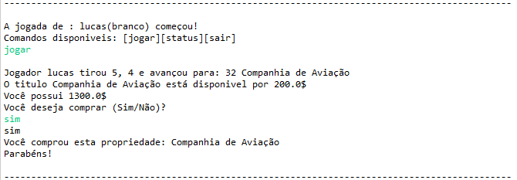

Figura 4

Mas, quando o jogador cair em alguma companhia que já foi adquirida anteriormente, terá que pagar uma taxa para o dono da companhia.

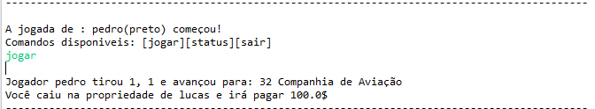

Figura 5

**UML do projeto:**

<https://drive.google.com/file/d/19d0S8pUuOBzbxLryuhZungWPhRqK-gvU/view?usp=sharing>

(astah)

<https://drive.google.com/file/d/1sErbMBvApSDUkXGnc4C-hsaHIdggq9Xf/view?usp=sharing>

(Jpeg)